POLO UAB JUAZEIRO-BA: REDE DE CONSTRUÇÃO DE SABERES

Juazeiro – BA – Abril 2013

Rosângela Gonçalves Cunha – Polo UAB Juazeiro/Instituto Anísio Teixeira/Secretaria de Educação do Estado da Bahia – rosecunha@oi.com.br

Jorge Messias Leal do Nascimento – Polo UAB Juazeiro/Universidade Federal do Vale do São Francisco – jorgemessias@ymail.com

Leandro Costa dos Santos - Polo UAB Juazeiro/Universidade Federal do Vale do São Francisco – far.leandrocosta@hotmail.com

Roberta Machado Santos - Polo UAB Juazeiro/Universidade Federal do Vale do São Francisco – roberta.bolsista@embrapa.br

Luciana Vieira de S. Rodrigues - Polo UAB Juazeiro/Universidade Federal do Vale do São Francisco – luvieira39@hotmail.com

Rejane Maria P. A. Reis -- Polo UAB Juazeiro/Secretaria de Educação de Juazeiro-Ba – rejane_moraes@hotmail.com

Estratégias e Políticas: A

Educação continuada em geral: 5

Globalização da Educação e aspectos culturais transfronteiros: B/Gerenciamento e Organização: F/Interação e Comunicação em Comunidades de Aprendizagem: N

Descrição de Projeto em Andamento: B

Experiência Inovadora: 2

RESUMO
O Polo UAB Juazeiro-BA é sediado na Escola de Formação de Professores de Juazeiro (EFEJ). O primeiro compõe a estrutura do Sistema UAB e atualmente já oferta 15 cursos em nível de graduação e pós-graduação em parceria com as Instituições de Ensino Superior. A EFEJ no formato presencial e semipresencial oferece diversos cursos e programas de formação continuada a educadores e outros profissionais. A concepção de educação compreendida a partir de redes de aprendizagem é um paradigma que une e fundamenta as duas instituições que juntas consolidam-se como um centro de apoio formativo aos profissionais das diversas áreas, especialmente professores. O entendimento de rede aqui perpassa por colaboração e integração das ações, não apenas em nível de espaço físico, mas considerando essencialmente a relação espaços-tempos com vistas a potencializar o polo UAB Juazeiro não apenas como um ambiente de apoio ao encontro dos estudantes, como também um complexo que acomoda inúmeras possibilidades de contribuir com a construção do conhecimento inicial ou continuado de modo mais igualitário.

Palavras chave: rede de aprendizagem; EaD no nordeste; formação continuada

1 – Introdução
Os cursos na modalidade Educação à Distância (EaD) ofertados pela Universidade Aberta do Brasil (UAB) possibilitam a expansão do ensino superior (ES) em nosso país, e por isso resulta em oportunidades educacionais, reduzindo os efeitos da exclusão social, que outrora era, ainda mais, ocasionado pela falta de acesso à educação.
No que tange o ES, o Instituto Nacional de Estudos e Pesquisas Educacionais (INEP) ^{[1]} reportou que a região Nordeste destaca-se pelo número de discentes matriculados, além disso, mencionou a respeito do grande investimento verificado na disseminação do ES nesta região e destacou os cursos na modalidade EaD, justificando as características sociopolíticas do Nordeste.
Desta forma, podemos mencionar que a EaD não apenas amplia as oportunidades para indivíduos e grupos sociais “confinados” pelo espaço ou pela agenda social. Na verdade ela amplia e confere força a educação, isto resulta em uma arma a mais, e uma arma de considerável alcance ^{[2]}.
O espaço de apoio presencial da UAB a que este artigo se refere está localizado na cidade de Juazeiro-Bahia, a qual integra a bacia do Rio São Francisco. Esta é composta pelos Estados da Bahia, Pernambuco, Sergipe e Alagoas, os quais também compõem o nordeste brasileiro, juntamente com a Paraíba, Rio Grande do Norte, Ceará, Piauí e Maranhão ^{[3]}.
O município de Juazeiro apresenta o maior valor de PIB per capita e índice de desenvolvimento humano quando comparados aos demais municípios do território do Sertão do São Francisco. Este fato, tende a justificar a importância do desenvolvimento educacional nessa localidade, principalmente o ES, e nesse aspecto destaca-se a modalidade EaD, que apresenta dentre suas diretrizes a democratização da educação com qualidade, promovendo a formação continuada com a construção e aquisição de conhecimentos culturais, além de permitir flexibilização, atemporalidade, extraterritorialidade, interatividade e facilidade de escalonamento, facilitando a diminuição de desigualdades sociais, econômicas e culturais.

2 - O surgimento do Polo UAB Juazeiro-Ba

A criação dos polos de apoio presencial da UAB na Bahia ocorreu a partir do decreto nº 13.301 de 19 de setembro de 2011, o qual os cria no âmbito do Estado. Estes estão vinculados a Secretaria de Educação, através do Instituto Anísio Teixeira, e poderão firmar convênio de cooperação técnica com municípios para compartilhamento da estrutura ^{[4]}.
Atualmente a Bahia possui um total de 52 polos UAB, e destes 26 são estaduais, entre eles o Polo de Juazeiro. Acrescenta-se que o polo de Juazeiro foi criado antes deste decreto, a partir da portaria nº 802, 18 de agosto de 2009, com referência ao Plano de Ações Articuladas do governo ^{[5]}
.Em agosto de 2012 iniciaram-se os cursos de formação pedagógica através de uma parceira firmada entre esse centro de aprendizagem e a Universidade Federal do Vale do São Francisco. Até a presente data 15 cursos de graduação e pós-graduação estão previstos para este polo, em parceira com Instituições de Ensino Superior, dos quais 10 estão em andamento.

3 - Polo UAB Juazeiro no Nordeste do Brasil

A partir de dados disponibilizados no home page da Coordenação de Aperfeiçoamento de Pessoal de Nível Superior (CAPES), no que se refere a quantidade de polos existentes e aptos (AA) foi possível analisar a conjuntura atual dos polos UAB no Nordeste ^{[6]}.
Desta maneira, a figura 1 ilustra a situação atual quanto à porcentagem de polos existentes em cada estado do Nordeste, como também a porcentagem de aptos nestas localidades.
O Nordeste apresenta um total de 221 polos distribuídos entre os nove estados e a Bahia destaca-se por apresentar um maior percentual existente (24%), em relação aos outros. Deste percentual de 24%, 27% são classificados como AA, ao analisar este parâmetro percebe-se que o Estado lidera estes índices, já que os outros possuem um percentual inferior a 15%.
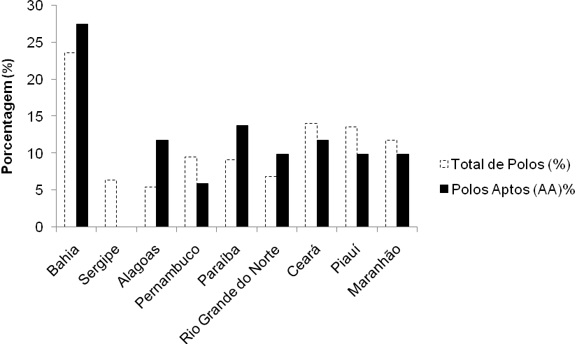
Figura 1. Percentual de polos existentes e aptos (AA) nos estados do Nordeste.

Conforme a Companhia de Desenvolvimento dos Vales do São Francisco e Parnaíba (CODEVASF) ^{[3]} os estados da bacia do Rio São Francisco (BRSF) incluem alguns municípios, a Bahia possui 115, Alagoas, 50; Sergipe, 28; e Pernambuco com 69 municípios (Figura 2).
Na figura 2 é possível observar a quantidade de polos UAB nestes estados que estão localizados em municípios que englobam a BRSF, nota-se que a Bahia apresenta maior número de polos (16) inseridos nesta bacia, em relação aos outros estados. Isso evidencia que estes números estão aquém do desejável, já que de um total de 262 municípios somente 38 possuem polo, o que equivale a 14,5%, e isso denota a importância de políticas de ampliação de polos UAB nestas localidades.

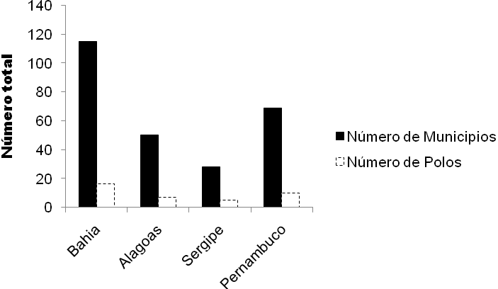
Figura 2. Número de municípios e polos na bacia do Rio São Francisco.

Os polos presenciais viabilizam a expansão da educação superior, constituindo uma referência para os estudantes, fortalecendo os sentidos de pertencimento às IES. Portanto os elementos fundamentais das interações entre os polos e as IES recaem sobre a reflexão acerca das necessidades e expectativas dos estudantes, prevendo a consideração das demandas locais e das características culturais dos municípios no processo pedagógico ^{[7]}.
Dentre os 38 polos existentes na BRSF, o polo Juazeiro disponibiliza a maior quantidade de cursos, totalizando 15, com quatro instituições parceiras: a Fundação Oswaldo Cruz, Universidade Estadual do Sudoeste da Bahia, Universidade Federal do Piauí e a Universidade Federal do Vale do São Francisco.
Neste contexto, destaca-se a relevância político-social do Polo UAB Juazeiro, tanto em nível de estado quanto para o semiárido brasileiro, evidenciando o seu papel em dirimir as desigualdades ao acesso ao ensino superior público e de qualidade, assim como permitir a formação continuada para os profissionais da educação e para outras áreas de atuação.
De acordo com ^{[8]} a ampliação da modalidade a distância no ensino superior deverá promover a integração das tecnologias de informação à formação inicial dos profissionais de todas as áreas, preparando-os melhor para sua atuação no mercado de trabalho. Destaca-se sua relevância na formação de professores da educação básica, já que as melhorias na qualidade da educação perpassam pela integração dessas tecnologias e comunicação, contribuindo de forma eficaz na missão da escola pública em reduzir as desigualdades sociais.
4 - Perfil dos discentes

Com o intuito de identificar o perfil do discente do polo Juazeiro, foi realizada uma abordagem qualiquantitativa que utilizou como instrumento de coleta de informação, um questionário aplicado com entrevistas individuais aos alunos matriculados nos cursos de formação pedagógica em artes visuais, física, química, matemática, biologia e educação física. O instrumento prezou pelo sigilo da identidade do aluno. O rol de perguntas contemplou questões objetivas e subjetivas, com predomínio das primeiras.
A partir das informações geradas, os dados foram tabulados em planilhas do Excel 2007, sendo entrevistados 70 de um total de 110 alunos matriculados.
Foi diagnosticado que a maioria dos alunos pertence ao sexo feminino, 63,8%.A predominância das mulheres justifica-se ao aumente o da sua inserção no mercado de trabalho e a busca pela qualificação profissional.
Quanto à faixa etária, 42,4% possuem entre 41 e 50 anos e 36,4% entre 31 e 40 anos. Para ^{[9]} o desempenho superior do aluno da modalidade à distância, encontrou um perfil mais experiente e maduro, tanto psicologicamente quanto cronologicamente, o que influencia a motivação e a disciplina do mesmo.
Estes alunos em sua maior parte residem em Juazeiro, 48,6%, 15,6% em Petrolina-PE e 35,7% dos alunos residem em municípios vizinhos em um raio de 203 km.
Quanto à formação acadêmica, 37,9% são graduados em pedagogia, e uma parte significativa dos alunos possui no mínimo uma pós-graduação lato sensu, correspondendo a 63,8%.
A partir destas informações pode-se corroborar o papel político-social da EaD, ao interiorizar a universidade, garantindo a formação continuada de qualidade aos indivíduos que residem distantes de grandes centros, refletindo diretamente na missão das escolas.
De modo geral, grande parte dos discentes leciona em mais de um segmento, lecionam tanto nas séries finais do ensino fundamental quanto no ensino médio, correspondendo respectivamente, 49,5 e 43,3%.
Quanto ao acesso a internet e conhecimento sobre informática, 98,6% dos alunos declararam possuir computador e/ou notebook em casa, já seus acessos à internet ocorrem na maioria das vezes em sua própria casa, 79,1%, porém 11,6% declarou acessar no trabalho. Permitindo adequação a suas agendas individuais em relação ao horário e tempo de trabalho.
Entre os alunos, 86,2%, afirmam não necessitarem de ajuda para acessar a internet ou mesmo o uso do computador, em contrapartida 13,8% ainda necessitam de ajuda.
O desenvolvimento e a aplicação de novas abordagens educacionais, via internet podem contribuir para complementar o ensino, além de criar a possibilidade de enriquecer o processo ensino-aprendizagem, progressivamente incorporando novas tecnologias e recursos com modalidade de ensino que seja mais afinadas com as necessidades educacionais e profissionais ^{[10]}.
Já ao analisar o nível de satisfação em relação ao curso 72,4% declaram como bom o seu nível de satisfação e 13,8% declaram como ótimo. Além disto, foi questionado o quanto os alunos consideravam que o curso de formação pedagógica estava agregando novos conhecimentos, neste aspecto 88,4% reconheceram que o curso está agregando conhecimentos novos contra 4,3% afirmaram que o curso está acrescentando poucos conhecimentos.
Conhecer o perfil dos discentes do polo de apoio presencial permite analisar e mensurar as suas necessidades, expectativas e insatisfações, garantindo uma ação planejada dos tutores, promovendo um atendimento e acompanhamento personalizado, fatores fundamentais para a qualidade dos cursos à distância.

5 – Redes de aprendizagem ampliam a concepção de Polo da Universidade Aberta

As redes fundamentam a aprendizagem humana muito antes do avanço da tecnologia. Comportamentos remotos já denotavam a necessidade de compartilhamentos para a conquista de melhores resultados nas situações mais ínfimas que pudéssemos imaginar.
Hoje a compreensão do que é rede está ainda mais concreta e explicita. Os estudos sociais, filosóficos e pedagógicos não nos deixam duvidar da necessidade de se compreender que a aprendizagem acontece em rede e a crescente evolução dos recursos tecnológicos e dos usos sociais de que deles se fazem ratificam a rede não apenas como estratégia de comunicação, mas acima de tudo, como comportamento de colaboração. Neste sentido, ^{[11]} esclarece:
Podem ser encontrados cinco estágios significativos na forma como as redes são vistas dentro do espaço educativo:
a)Desenvolvimento de uma infraestrutura;
b)Absorção das áreas que já tenham uma base de investigação existente;
c)Visões teóricas e transformadoras sobre aprendizagem, conhecimento e cognição;
d)Praticabilidade e popularização dos serviços de rede social e
e)Como um modelo para detalhamento do processo de ensino e aprendizagem.

Esses não são compreendidos como excludentes, mas aqui apenas parte-se do entendimento básico de rede como estrutura física para a complexidade de se conceber a rede como um meio pelo qual se constitui o conhecimento e a aprendizagem. Rede de aprendizagem é o meio pelo qual os conhecimentos são acessados, relacionados e partilhados para depois se consolidarem em aprendizagens significativas.
Diz-se isso para se fazer compreender a singularidade do Polo UAB Juazeiro que é estar localizado na estrutura na Escola de Formação de Professores de Juazeiro (EFEJ) para integrar um centro formativo de educadores.
Construída em 2011 - numa iniciativa da Secretaria de Educação e Esportes de Juazeiro (SEDUC) - a EFEJ articula e efetiva as iniciativas de formação continuada adotadas ou elaboradas pela SEDUC, como o Núcleo de Tecnologia Educacional Municipal; o Programa Pacto pela Educação; Projovem Urbano; Programa de Educação do Campo; Assessores de Formação de Professores especializados em ensino fundamental, educação infantil e educação de jovens e adultos, e outros com o objetivo de viabilizar a difusão de saberes pedagógicos importantes para o aprimoramento da prática docente.
A EFEJ e o Polo UAB Juazeiro consolidam-se como um centro de apoio formativo de professores e diversos outros profissionais que por meio da formação inicial ou continuada; a distancia ou de modo presencial buscam aprimorar-se participando das oportunidades que são oferecidas.
A rede neste complexo é estabelecida não apenas no compartilhamento dos espaços, mas prioritariamente no comungar da concepção pedagógica que permeia todas as ações formativas que são difundidas e focadas no aprender. Conforme explicita ^{[12]}:
Aprender é planejar, é desenvolver ações, é receber, selecionar e enviar informações, é estabelecer conexões, é refletir sobre o processo em desenvolvimento, em conjunto com os pares, é desenvolver a interaprendizagem, a competência de resolver problemas em grupo e a autonomia em relação à busca, ao fazer e ao compreender. As informações são selecionadas, organizadas e contextualizadas segundo as expectativas do grupo, permitindo estabelecer múltiplas e mútuas relações, retroações e recursões, atribuindo-lhes um novo sentido que ultrapassa a compreensão individual.

A aprendizagem somente será verdadeira se considerar ação, descoberta, motivação, construção e o contexto atual. Já que é no bojo da sociedade da cibercultura, da telemática, das mídias e da era digital que se dá a formação de uma nova sociedade.

6 - Considerações finais

É comum o entendimento de que a sociedade está caminhando cada vez mais para aprender por novas maneiras, por novos caminhos, exigindo a preparação para as mudanças tecnológicas que estão despontando. As cidades se tornam cidades educadoras, integrando todas as competências e serviços presenciais e a distância. E nesse contexto que se baseia a compreensão de rede que se estabelece para compor a EFEJ e o Polo UAB Juazeiro a educação é um todo complexo e abrangente que não se resolve só dentro de sala de aula. E estas evoluções não caracterizam especificamente a aprendizagem e o desenvolvimento humano, mas caracterizam também a evolução social, o contexto sócio-histórico em que essas transformações ocorrem, por isso vale a pena hoje discutir, compreender e reinventar como se dá e em que contexto o processo de ensino-aprendizagem nos dias atuais.

Referências

^{[1]} BRASIL. Ministério da Educação. Censo da educação superior 2010. Brasília: Inep, 2010.
^{[2]} MORAES, R. C.C. C. Educação a distância e efeitos em cadeia. Cadernos de Pesquisa, v.40, n.140, p. 547-559, maio/ago. 2010.

^{[3]} CODEVASF. Companhia de desenvolvimento dos Vales do São Francisco e Parnaiba, 2013. Disponivel em www.codevasf.gov.br . Acesso no dia 25.abril.2013

^{[4]} BRASIL, Decreto nº 13.301 de 19 de setembro de 2011. Diário Oficial da Bahia, Executivo, pq 1-2.I, nº 20.663, 2011.

^{[5]}BRASIL, Portaria nº 802 de 18 de agosto de 2009. Diario Oficial da União, Seção 1, nº 158, 2009.

^{[6]} CAPES. Coordenação de Aperfeiçoamento de Pessoal de Nível Superior. Disponível em www.capes.gov.br. Acesso no dia 24.abril.2013

^{[7]} PINHO, D. S.; GARCIA, N.M.; ESPERANÇA, J.A.; HARTWING, C.A. Contribuições do núcleo de apoio aos pólos Para a gestão em ead. ESUD 2011 – VIII Congresso Brasileiro de Ensino Superior a Distância. Ouro Preto, 3 – 5 de outubro de 2011 – UNIREDE. 2011.

^{[8]} BELLONI, M.L. Educação a distância. 5ª edição. Campinas, SP.Editora Autores Associados, 2009.

^{[9]}LITTO, F. M. A inspiração e os adversários In: Anuário Brasileiro Estatístico de Paulo: Instituto Monitor, 2008.

^{[10]} BARBOSA, S. F. F.; MARIN, H. F. Simulação baseada na web: uma ferramenta ao ensino em enfermagem em terapia intensiva. Revista Latino Americana de Enfermagem, Ribeirão Preto, v. 17, n. 1, p. 7-13, jan./fev. 2009.

^{[11]}SIEMENS, G.. Uma breve história da aprendizagem em rede. Disponível em http://www.slideshare.net/augustodefranco/uma-breve-historia-daprendizagem em-rede. Acesso em 29 de Abril de 2013.

^{[12]} ALMEIDA, F. J.; ALMEIDA, M. E. B. Educação a distância em meio digital: novos espaços e outros tempos de aprender, ensinar e avaliar. Virtual Educa2003, Miami, USA, 2003.

